決定取消選單提供什麼
預約的取消選單可以提供兩種歸還會議室卻不失去會議的做法， 兩者都能撤下，且用戶界面與主控台分別設定。
2026-08-24 · https://offision.com/help/zh-hant/system/choose-what-the-cancel-menu-offers/
取消預約不一定等於取消會議。取消選單可以提供兩種歸還會議室、其餘照舊的做法，兩者
都是選用的。
- 轉為線上會議 —— 移除會議室並新增線上會議。
- 僅取消會議室預約 —— 保留會議與與會者，只取消會議室。
兩者都會把會議室還回去，這正是有些組織兩個都不想提供的原因：如果沒有會議室的會議不是
你希望團隊開的會，選單就不該建議這麼做。

1. 用戶界面的貼紙
前往界面自訂 › 日程表。兩個開關都在取消選單之下，旁邊是產生出來的選單預覽。
Where in Offision: admin app → ui-customization/schedule (界面自訂)
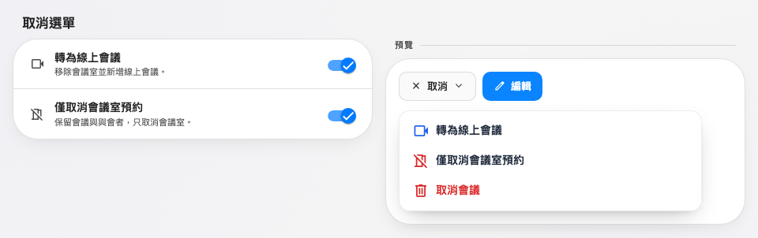
兩個開關，以及它們產生的選單。
關閉開關會把那一行從選單移除，但不會改變任何已經轉換過的預約。

2. 主控台自己的貼紙
管理日曆有同一個選單，但少一項 —— 它從來沒有提供轉為線上會議 —— 所以那一頁只有
一列。前往界面自訂 › 管理日曆，捲到取消選單。
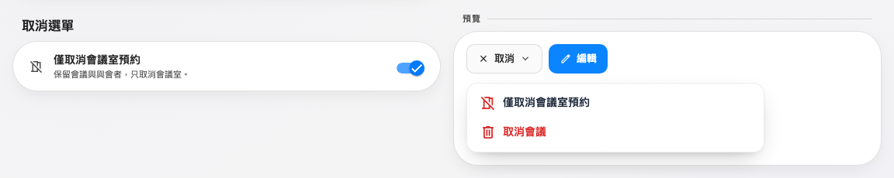
管理日曆頁面上，主控台的那一列。
兩種對象，兩份設定:
這是刻意分開的。管理員代替他人釋出會議室，和當事人自己釋出，是不同的行為；主控台仍然
做得到而用戶界面不行，是合理的安排。

3. 確認生效
在用戶界面開啟一筆有會議室的預約，按取消。選單應該只剩你保留的項目。接著在主控台的
管理日曆做同樣的事，它遵循自己的設定。

